VEŽBA BR. 8

FRANK-HERCOV EKSPERIMENT

Cilj rada Frank-Hercov eksperiment (1913, Nobelova nagrada 1926) demonstrira i potvrđuje kvantnu tepriju. Student, ponavljajući ovaj eksperiment, potvrđuje Borovu hipotezu o kvantizaciji (diskretnosti) atomskih pobuđenih energetskih nivoa.

KRATKA TEORIJA
Raderfordov eksperiment iz 1908. godine je pokazao da je pozitivno naelektrisanje atoma koncentrisano u malom prostoru u centru atoma. To je dovelo do potvrde tzv., Planetarnog modela atoma u kom je atom opisan kao sistem gde se elektroni kreću po orbitama oko masivnog jezgra, slično planetama oko Sunca. Iako je ovaj model uspešno opisao rasejanje projektila pod velikim uglovima u Raderfordovom eksperimentu, imao je i znatne nedostatke. Naime, usled ubrzanog kretanja elektrona u atomu (krivolinijske putanje), atom bi trebao neprekidno da emituje kontinualno elektromagnetno zračenje i na kraju bi elektroni, zbog gubitka energije usled zračenja, vrlo brzo »pali« u jezgro (10⁻¹⁰s). Dakle, posledice koje proističu iz ovog modela ne samo da nisu nisu potvrđene već su i suprostavljene eksperimentalnim činjenicama, tj., spektar atoma razređenih gasova je diskretan a ne kontinualan.
Dve godine posle Raderfordovog eksperimenta Nils Bor je predložio, u to vreme nekovencionalno rešenje za gore navedene protivrečnosti. U Borovom modelu elektroni se i dalje kreću po eliptičnim orbitama, ali samo određenim i to onim koje zadovoljavaju kriterijum da je ugaoni moment impulsa elektona jednak celom broju Plankove konstante ħ.Elektroni mogu da se kreću između tih orbita apsorbujući ili emitujući u određenim dopuštenim porcijama. Frank i Herz su postavili eksperiment da bi potvrdili Borovo predviđanje u slučaju transfera energije u sudarima slobodnih elektrona i elektrona koji su vezani u atomu.
Frank-Herzov Eksperiment je baziran na ekscitaciji (pobuđenju) atoma razređenog gasa sa nižeg na viši energetski nivo, prilikom sudara sa »sporim« elektronima. Šema procesa se može predstaviti na sledeći način:

$\begin{aligned}e+A→e+A, \\ \text{ ili} \\ e+A→e+A^{}\end{aligned}$ (1)
gde slobodni elektron e prilikom sudara sa atomom A izvrši elastični sudar, praktično ne menjajući svoju enegiju, (prva relacija u (1)), ili neelastični sudar (druga relacija u (1)), pri kojoj slobodni elektron gubi svoju energiju, predajući je atomu.
Kao rezultat eksperimenta se pokazalo da:
- Pri brzinama elektrona, manim od neke kritične, odvijaju se elstični sudari, tj., elektroni praktično ne predaju atomu svoju energiju, nego se odbijaju od njega, menjajući samo pravac svoje brzine;
- Pri brzinama, koje su dostigle kritičnu brzinu, sudari su neelastični, tj., elektron gubi svoju enegiju i predaje je atomu, koja pri tome prelazi u drugo stacionarno stanje veće energije.
Na taj način, atom, ili uopšte ne prima energiju (elastični sudar) ili je prima samo u određenim količini jednakoj razlici energija tih dvaju stanja.

ŠEMA EKSPERIMENTA I PRINCIP RADA
Glavni element ovog eksperimenta je elektronska cev punjena argonom na niskom pritisku. Slika 1. Pokazuje simbole svih elektroda i napona na njima. Napon, oko 4.5V je doveden između prve mrežne elektrode G₁(grid) i katode K da bi se eliminisao efekat prostornog naelektrisanja rasejanih elektrona na katodi.
Kada vlakno greje katodu, zbog prolaska struje kroz njega, dolazi do emitovanja elektrona (termo-elektronska emisija). Ti se elektroni ubrzavaju u električnom polju (razlikom potencijala) između druge mreže G₂ i katode, dobijajući sve više i više energije. Na početku je energija elektrona mala zbog malog priloženog napona između mreže G₂ i katode. Prema tome, razmena energije je mala čak i ako se elektroni sudare sa atomima.
Struja na anodi (I_{A}) se formira sa elektronima koji prodiru kroz mrežu G₂, i uvećava se sa uvećanjem napona U_{G2K}. Kada UG_{2K} dostigne prvi ekscitacioni potencijal atoma argona, elektroni se sudaraju sa argonovim atomima blizu duge mreže (neelastični sudari) i predaju atomima argona svu energiju koju su dobili u električnom polju.

A G₂ Amp

G₁ U_{G2A}
U_{G2K}
K U_{G1K}

U
Slika 1. Šema Frank-Hercove cevi
Prema tome, atomi argona su pobuđeni iz osnovnog na prvi ekscitacioni nivo. S druge strane, elektroni koji su izvršili transfer energije aomima argona ne mogu savladati obratno polje između druge mrežne elektrode i anode i samim tim će biti zaustavljeni na mrežnoj elektrodi G₂. Kao rezultat će se struja I_{A} smanjiti.
Sa povećanjem napona U_{G2K}, energija elektrona ponovo raste tako da oni ponovo mogu savladati obratno polje i dostići do andode. To će se manifestovati ponovnim rastom struje I_{A}, dok napon U_{G2K} ne dostigne dvostruku vrednost prvog ekscitacionog potencijala atoma argona. Tada će elektroni između mreže G₂ i katode K ponovo izgubiti svoju energiju zbog drugog neelastičnog sudara izazivajući drugo smanjenje struje I_{A}.
Crtajući grafik I_{A}-U_{G2K} (slika 2), može se naći potencijalna razlika između dva susedna pika ili dva susedna minimuma, koja predstavlja vrednost prvog ekscitacionog potencijala atoma argona. Ovaj eksperiment ilustruje da spori elektroni u cevi se sudaraju sa atomima argona, pobuđujući ih sa nižeg na viši energetski nivo. Merenjem argonovog prvog ekscitacionog potencijala, koji je konstanta i iznosi 11,62V, mi demonstriramo postojanje Borovih atomskih nivoa, sa značenjem da je apsorbovana ili emitovana enegija diskretna.

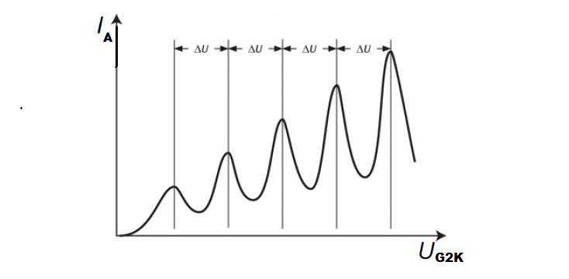
Slika 2. Grafik zavisnosti struje anode u funkciji ubrzavajućeg napona

Praktičan rad

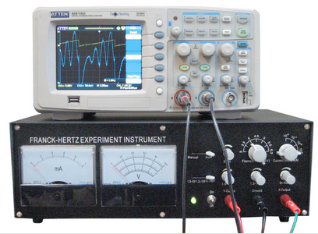

Pre bilo kakvog rada pročitati upozorenje!!!

UPOZORENJE!
1.)Pre promene vrednosti napona U_{G1K,} U_{G2A} i U za vreme eksperimenta, okrenite dugme U_{G2K} do kraja u smeru suprotnom kazaljke na satu.
2.)Napon U na vlaknu se može postaviti na 3V, 3.5V, 4V, 4.5V, 5V, 5.5V ili 6.3V. Uvek započeti sa malim naponom na vlaknu. Ako je očitana vrednost na manometru (manuelni režim rada) suviše visoka ili je amlituda talasa na osciloskopu (automatski režim rada) u zasićenju (saturaciji), to znači da je anodna izlazna struja suviše velika. U tom slučaju se napon na vlaknu mora smanjiti. Optimalni naponi na vlaknu u manuelnom i automatskom režimu mogu biti različiti. Posle promene napona na vlaknu, pričekati jedan-dva minuta da se instrument stabilizuje.
3.) Za vreme eksperimenta (manuelni mod), kada napon za ubrzavanje elektrona (U_{G2K}) pređe 60V, treba pažljivo nadgledati pokazivanje ampermetra. Ako očitavanje na ampermetru naglo poraste, smanjiti brzo napon U_{G2K,} da bi se izbeglo oštećenje cevi.
4.) Nikada ne menjati »current scale selector« dok je instrument uključen. Kada se jedinica isključuje, pokazna strelica na instrumentu će se momentalno spustiti i biti ispod nule.
Instrukcije pri radu
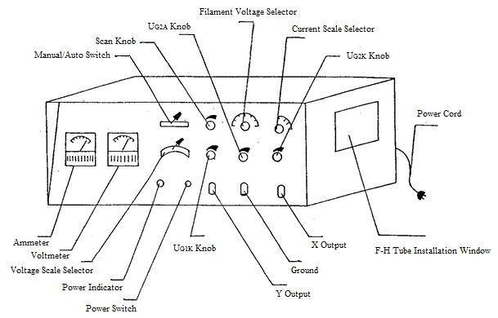

Slika 3. Šema aparature
1.)Okrenuti četiri dugmeta za regulaciju napona u smeru suprotnom kazaljci na satu do minimuma;
2.)Priključiti uređaj na mrežni napon;
3.)Postaviti »Manual/Auto« prekidač na »Manual«, »Scan« dugme okrenuti do kraja u smeru suprotnom kazaljci na satu, »Filament Voltage« selektor na U_{H}=4.0~4.5V, i »Current Scale Selector« na 10⁻⁸;
4)Postaviti »Voltage Scale Selector« na 1.3~5V, i rotirati U_{G1K} dugme dok voltmetar ne pokaže 2.5V (U_{G1K}=2.5V);
5.) Postaviti »Voltage Scale Selector« na 1.3~15V, i rotirati U_{G1K} dugme dok voltmetar ne pokaže 4.5V (odbijajući napon U_{G2A}=4.5V);
6.)Postaviti »Voltage Scale Selector« na 0~100V, i rotirati U_{G2K} dugme dok voltmetar ne pokaže 0V (ubrzavajući napon U_{G2K}=0V);
7.)Rotirati U_{G2K} dugme i posmatrati vrednosti na voltmetru i ampermetru. Kako se U_{G2K} (ubrzavajući napon) povećava, ampermetar će očitavati periodično pikove i »doline«. Zapisati odgovarajuće vrednosti za struju i napone i nacrtati I_{A}-U_{G2K} grafik;
8.) Postaviti »Manual/Auto« prekidač na »Auto«, i konektovati izlaze aparature X, Y i uzemljenje na osciloskop. Postaviti skanirajući mod osciloskopa na »external X«. Podesiti X i Y pomeraj i X skaliranje osciloskopa ako je neophodno. Okrenuti »Scan« dugme uređaja i posmatrati talasnu formu na osciloskopu. U tom slučaju je dugme za podešavanje ubrzavajućeg napona deaktivirano. Okrenuti »Scan« dugme do kraja u smeru kazaljke na satu (sada je skenirajući napon na maksimumu 50V), meri horizontalno rastojanje od dva susedna pika u podeocima na mreži osciloskopa i konvertirati u napon koristeći referentni testerasti napon na osciloskopu. (Notirati, da napon na izlaznom terminalu nije stvarni skanirajući napon. Horizontalna dužina po podeoku skanirajućeg ciklusa testerastog napona reprezentuje maksimalni napon od 50V). Dobijena vrednost je prvi ekscitacioni potencijal argonovog atoma.
10) Ako se koristi digitalni osciloskop sa USB portom, eksperimentalni podaci se mogu transferovati iz osciloskopa u PS za procesiranje. Da bi se odredila lokacija svakog lokalnog minimuma (»doline«) ili maksimuma (pik) sa velikom tačnošću, segment podataka oko svakog minimuma ili maksimuma bi trebalo fitovati sa kvadratnim polinomom koristeći Exel, na način pokayan niže:

${}_{I_{p}}={\text{aV}}_{G2K}^{2}+{\text{bV}}_{G2K}+c$ (2)

Prema tome, lokacija svakog minimuma ili maksimuma se nalazi kao:

${\left(V_{G2K}\right)}_{\text{min/max}}=−\frac{b}{2a}\text{.}$ (3)

Korišćenjem određenih lokacija minimuma/maksimuma, prvi ekscitacioni potencijal atoma argona se može odrediti.

Koristeći dobijenu vrednost za I ekscitacioni potencijal, izračunati Plankovu konstantu h iz formule h=eV₁λ/c (gde su e=1.602 x 10⁻¹⁹C, λ=106.7nm,
c=3 x 10⁸m/s) i uporedi sa tačnom vrednošću h=6.626 x 10⁻³⁴Js.

